## 概述

### 地图简介

示例中地图如下图。

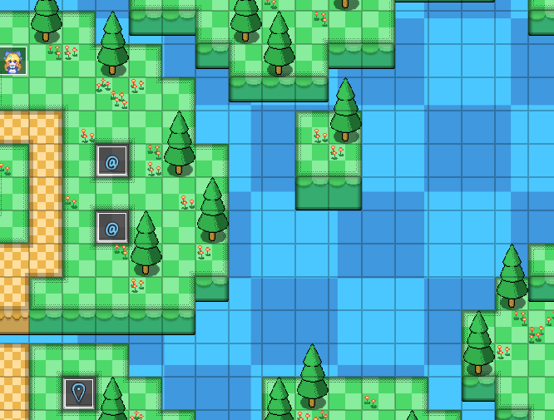

**注意，该文档只详细说明 整体设计思路。**

**对于具体 的图块素材……只能靠自己画画了。**

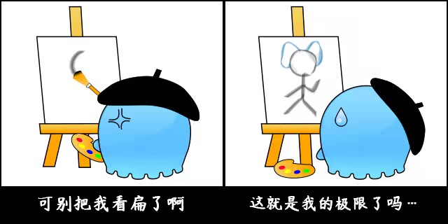

### 基础配置

具体注意示例下面的地方：

**1）图块设计**

多留意图块的功能，以及所在的分类。

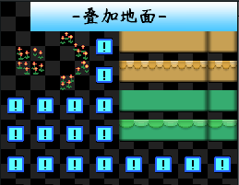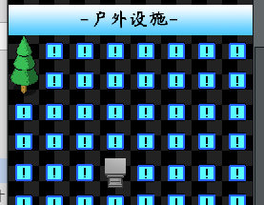

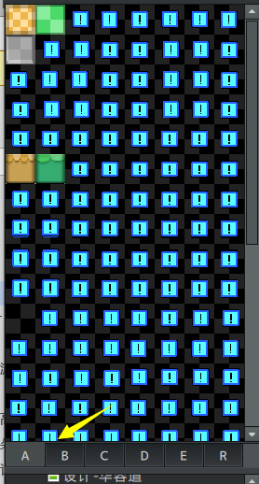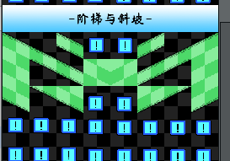

## 特效管理层-设计

### 设计简介

#### 1）灵感来源

2023年6月5日，我在b站到处逛，碰巧看见了一个东方游戏《Yumma Game》，

这里的图块超级简陋，但是，意境和感受却非常到位。

蓝色的会被联想为河流，绿色的会被联想为草地，黄色会被联想为泥土路。

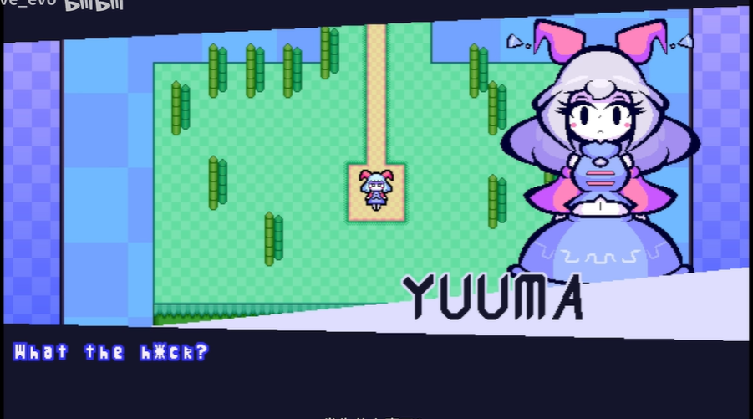

只不过，里面的竹子，太难看了，于是我找了其他合理的东西加了进来。

比如《地球冒险3》的花朵，《魔兽争霸3》的松树，以及《rm》默认的石板路。

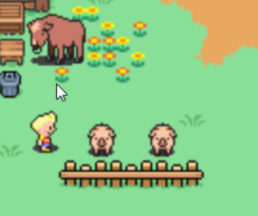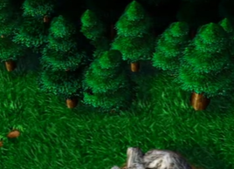

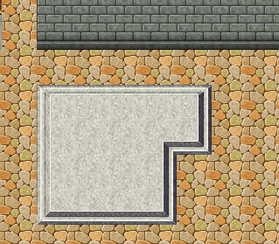

好了，开始画画。



### 图块绘制

#### 1）差异化高墙

你会发现示例中处于 水里的墙壁，凑不齐一个图块的高度。

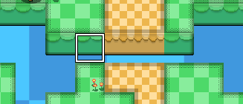

这是故意设计的，因为如果是图块的那个高度，墙壁并不好看。

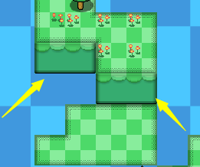

所以，这种矮图块，在叠加地面中可以添加。

并且，两种图块画的小岛，你能隐约感觉到两个岛的高度不一样。

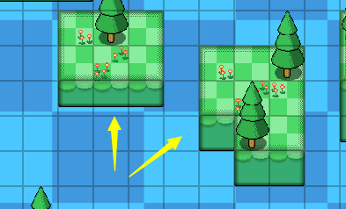

#### 2）零散花朵画法

花朵图块其实实际只占六个图块，

由于图块最多可以叠加两次，

所以你可以通过这两两组合形成一种“每朵花只占24x24面积”的错觉。

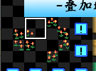 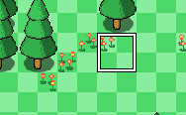

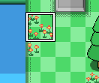 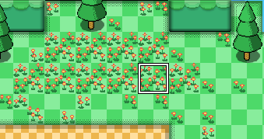

#### 3）斜坡设计

阶梯设计来自插件：

Drill_LayerStairArea 图块 - 侧边阶梯区域

详细可以去看看文档：“26.图块 > 关于侧边阶梯区域.docx”。

其中有教你如何画图块的章节：图块填涂方法

以及R图块放置规则：R图块规则

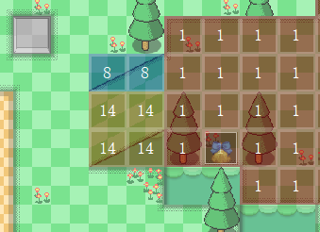

## 特效管理层-细节问题

暂无